國立臺東高級中學 九十八學年度 第 二 學 期 期末考 原一基礎化學試卷
考試範圍：第四章至第五章 適用班級：1-10
畫記答案卡：是 電腦代號：02 班級： 座號： 姓名：

一、 | 單選題：(60分，每題3分)
1. | 人類所使用的能源，主要來自於何種能源的直接使用或間接轉換？(A)太陽能 (B)核能 (C)風能 (D)地熱
2. | 何謂水煤氣？  (A)二氧化碳和氫氣的混合物 (B)一氧化碳和氫氣的混合物  (C)甲烷和水蒸氣的混合物 (D)二氧化硫和一氧化氮的混合物
3. | 有關辛烷值的敘述，何者錯誤？  (A)辛烷值是汽油抗震爆能力的指標 (B)正庚烷的抗震爆能力很差，其辛烷值定為0  (C)異辛烷的辛烷值定為100 (D) 95無鉛汽油是由95％的異辛烷加5％的正庚烷混合而成
4. | 下列對於生活中熱化學的利用，何者錯誤？  (A)隨手冷包是利用硝酸銨溶於水吸熱，使溫度降低  (B)塑膠袋內裝未飽和的醋酸鈉溶液加上小圓盤，可當重複使用的冷包  (C)氯化鈣或硫酸鎂溶於水放熱，可當隨手熱包  (D)鐵粉加水及鹽可加速鐵的氧化並放熱，可當隨手熱包
5. | 有關化學反應的反應熱之相關敘述，何者錯誤？  (A)反應熱是生成物與反應物熱含量的差  (B)反應熱以ΔH表示，正號代表此反應為放熱，負號代表此反應為吸熱  (C)若一反應熱為正值，則表示生成物熱含量高於反應物熱含量  (D)若某化學反應放出285千焦的熱量，則反應熱可表示成ΔH＝－285千焦
6. | 有關勒克朗社電池的敘述，何者錯誤？  (A)是最早的乾電池 (B)正極是碳棒，負極是鋅殼 (C)電池的電壓為1.5伏特，會隨著電能的釋出而提高  (D)電池中填充二氧化錳、氯化銨及氯化鋅之溼糊狀的混合電解液
7. | 有關鉛蓄電池的敘述，何者錯誤？  (A)一個鉛蓄電池的電壓是2伏特 (B)負極是鉛板，正極為二氧化鉛，放電後正負極均生成硫酸鉛 (C)電解液為稀硫酸，隨著電能的釋出濃度逐漸降低 (D)放電後的電池可連接在交流電源上充電
8. | 何謂「半生期」？  (A)放射性物質所產生的中子數比原有的多一半所經過的一段特定時間  (B)放射性物質體積減少為原來的一半所經過的一段特定時間  (C)物質所具有的動能減少一半所需的時間  (D) 放射性物質的放射性強度減弱為原來的一半所經過的一段特定時間
9. | 若1克的物質經由質能互換全部轉為能量，則可得多少焦耳的能量？  (A)9×10¹⁰ (B) 9×10¹³ (C) 9×10¹⁶ (D) 9×10¹⁹
10. | 關於熱化學反應式：2H_{2(g)}+O_{2(g)}→2H₂O_{(l)} ΔH=－571 kJ，下列敘述何者不正確？  (A)1莫耳氫氣的燃燒放熱285.5 kJ  (B)  (C) 4克氫氣完全燃燒放熱571 kJ  (D)反應物(2H_{2(g)}與O_{2(g)})的熱含量比生成物(2H₂O_{(l)})的熱含量低571 kJ
11. | 下列物質何者不可當胃藥的成分？  (A)碳酸鈣 (B)碳酸氫鈣 (C)氫氧化鈉 (D)氫氧化鋁
12. | 下列敘述何者錯誤？  (A)醣類與蛋白質是人類所需的重要營養素 (B)醣類的化學式可表示為C_{n}(H₂O)_{m} (C)蛋白質是人類熱量的主要來源 (D)蛋白質是構成生物體的重要物質
13. | 下列有關常用衣料纖維的敘述，何者錯誤？  (A)棉花纖維的主要成分屬於醣類，含碳、氫、氧三種元素  (B)蠶絲和耐綸都是由胺基酸分子組成的高分子化合物  (C)羊毛織物遇熱會捲曲變形且燃燒時有硫化物的臭味  (D)動物纖維的衣料不適合使用肥皂水洗滌
14. | 耐高溫、熱膨脹率小的玻璃，是哪一種玻璃？  (A)鉀玻璃 (B)鉛玻璃 (C)硼玻璃 (D)鈉玻璃
15. | 哪一種藥物可當止痛劑又可預防心臟病及腦中風的發生？  (A)阿司匹靈 (B)乙醯胺酚 (C)依珀芬 (D)嗎啡
16. | 下列何者屬於「熱固性塑膠」？  (A)聚乙烯 (B)酚甲醛樹脂 (C)聚氯乙烯 (D)聚苯乙烯
17. | 以下是三種常見清潔劑的結構：  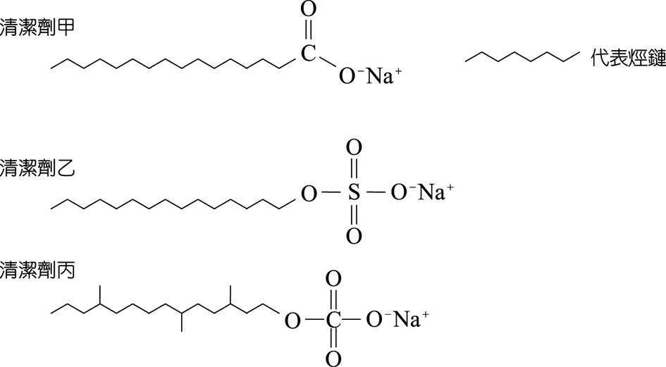  何者是以油脂作為原料製造出來的清潔劑？ (Ａ)甲 (Ｂ)乙 (Ｃ)丙 (Ｄ)以上均是。
18. | 承上題，以上的清潔何者無法被細菌分解，易造成汙染？ (Ａ)甲 (Ｂ)乙 (Ｃ)丙 (Ｄ)以上均是。
19. | 太空梭在重返地球時，會與大氣層的空氣劇烈摩擦，產生超過攝氏千度的高溫，因此太空梭外殼必須使用最佳的耐熱材料。下列何種材料，最適合做為此用途﹖  (A)金屬材料 (B)玻璃材料 (C)塑膠材料 (D)陶瓷材料
20. | 奈米碳管是由碳原子組成的中空管柱，對於其相關敘述何者錯誤？  (A)其長度可達數毫米 (B)其強度約為一般鋼鐵的10~100倍 (C)可用作掃描式顯微鏡的探針 (D)可作二氧化氮的氣體分解催化劑
二、 | 多選題：(20分，每題4分，答錯每個選項倒扣1/5題分)  )
21. | 有關於生活中的化學，下列敘述何者正確？  (A)太陽能、風力、水力、地熱、生質能，是可源源不絕利用的再生能源  (B)綠茶是直接烘製，氣味較清香且顏色較淡的發酵茶  (C)天然纖維可分成動物性纖維及植物性纖維：動物性纖維如羊毛，主要成分為蛋白質；植物性纖維如耐綸(Nylon)，主要成分是由醯胺基結合而成的纖維  (D)紅磚的顏色是由於其組成的黏土中含有較多的氧化鐵(Fe₂O₃)  (E)香菸中含有尼古丁會刺激人的中樞神經使人上癮
22. | 下列有關氫氧燃料電池的敘述，何者正確？  (A)其電極是覆蓋白金的多孔碳棒，白金作氧化劑 (B)陽極通入氧氣，陰極通入氫氣 (C)電解質是高濃度的強鹼  (D)此電池設計上的困難在於如何使三相有效地接觸並降低成本 (E)此電池發電效率高，是未來的重要能源
23. | 下列有關於醣類的敘述，何者正確？  (A)雙醣是兩分子的單醣脫去一分子的水而產生，分子式為C₆H₁₂O₆ (B)麥芽糖是由兩分子的葡萄糖脫去一分子水而成 (C)蔗糖是由一分子的葡萄糖和一分子的果糖脫去一分子水而成 (D)乳糖是由一分子的葡萄糖和一分子的半乳糖脫去一分子水而成 (E)澱粉、纖維素水解後只會產生葡萄糖。
24. | 下列有關各種形態的能量相互轉換的敘述中，哪些正確？ (Ａ)家庭瓦斯爐將化學能轉換成熱能 (Ｂ)水力發電機將力學能轉換成電能 (Ｃ)飛機噴射引擎將電能轉換成力學能 (Ｄ)光合作用將光能轉換成化學能 (Ｅ)乾電池的照明將電能轉換成光能
25. | 臺電表示核四電廠的核反應器是採用最新型的進步型沸水式核反應器機組，且與日本東京電力公司屬同型機組，此機組運轉迄今並未發現有爐心側鈑龜裂問題，迄今仍持續正常運轉。儘管如此，核能電廠的興建與否，在臺灣社會存在許多不同的爭議。下列有關核能發電的各種看法中，何者為正確？  (Ａ)核能電廠產生能量的核反應原理與原子彈爆炸產生能量的原理相同  (Ｂ)核反應所放出的能量，主要來自分裂前後原子之電子能量狀態的大幅改變  (Ｃ)核反應遵守質量守衡定律  (Ｄ)核反應後的核廢料仍具有放射性，只要利用高壓、低溫密封處理即可清除  (Ｅ)比起化石燃料來，核燃料只以很少的質量即可產生很大的能量
26. | 下列何項屬於二氧化鈦(TiO2)的功能？  (A)可當塗料、化妝品的添加物 (B)將其塗在陶瓷或磁磚上，可達自潔或殺菌效果 (C)若塗布在玻璃表面，可達防汙、防霧效果 (D)可做淨水器的濾材 (E)可作冷氣機的過濾網
27. | 耐綸6,6是一種合成纖維，它是由下列何種單體聚合而成？ (A)正己酸 (B)正己胺 (C)6-胺基己酸 (D)己二酸 (E)己二胺。
28. | 有關葡萄糖的敘述，何者正確？  (A)人體血液中的葡萄糖稱為血糖 (B)蔗糖水解的產物只有葡萄糖 (C)葡萄糖經人體的氧化作用可生成CO2和H2O (D)葡萄糖有「生命基石」之稱 (E)澱粉與纖維素都是由葡萄糖脫水結合而成。
29. | 下列何者屬於再生能源？ (A)太陽光能 (B)風力 (C)水力 (D)地熱 (E)生質能。
30. | 下列何者作為燃料電池的燃料？ (A)氫氣 (B)甲烷 (C)甲醇 (D)水煤氣 (E)煤

國立臺東高級中學九十八學年度 第 二 學 期 期末考 原一基礎化學答案卷
班別：_______座號：______姓名：_________________
- 單選題(60分，每題3分)
1 | 2 | 3 | 4 | 5 | 6 | 7 | 8 | 9 | 10
A | B | D | B | B | C | D | D | B | D
11 | 12 | 13 | 14 | 15 | 16 | 17 | 18 | 19 | 20
C | C | B | C | A | B | A | C | D | D

- 多選題(40分，每題4分，答錯每個選項倒扣1/5題分)
21 | 22 | 23 | 24 | 25
ADE | CDE | BCDE | ABDE | AE
26 | 27 | 28 | 29 | 30
ABCDE | DE | ACE | ABCDE | ABC

